**江苏省仪征中学2021-2022学年度第一学期高二地理学科导学案**

**微专题 --《神奇的南美洲》**

研制人：刘永飞 审核人：秦文俊

班级：____ 姓名：_____学号：___授课日期：2021年___月____日

**主题一：南美洲的地形、洋流**

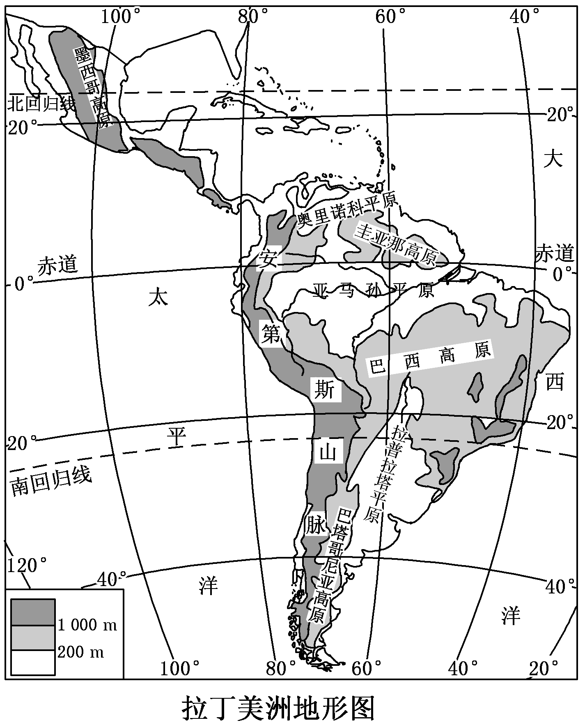

**A**

（1）安第斯山脉主要是由 板块与 板块碰撞挤压，地壳隆起形成。其以东地区地形、地势主要特征有 与 相间分布，地势起伏较大。

（2） 平原是世界上面积最大的冲积平原，雨林广布，其介于 高原与 高原之间；位于 平原南部的潘帕斯草原气候温和，草类茂盛，是世界上大牧场放牧业的杰出代表，南美洲南部 高原，高原上分布着广阔的草原和沙漠，被称为“风土高原”。

（3）绘制南美洲东西两岸南半球海域的洋流。图中A海域渔场形成的主要原因是 。

**主题二：南美洲的气候**

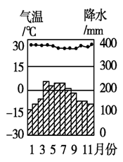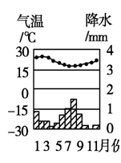

**圣地亚哥**

**乙**

**萨尔瓦多**

**利马**

**阿雷格里港**

**马瑙斯**

**基多**

**甲**

**巴西利亚**

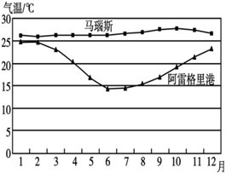

**麦哲伦海峡**

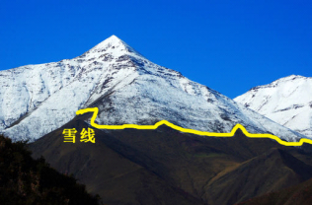

（1）基多是厄瓜多尔的首都，也是距离赤道最近的城市，海拔2850米，年平均气温13.7℃，四季如春，形成这种气候特征的主要影响因素是 。

（2）马瑙斯地处 （地形区），该地气候形成的主要原因为 ，其气候特征表现为　　 　　　。

（3）阿雷格里港属于 气候类型，该地气候形成的主要原因为 ；与扬州相比，该地气温年较差较　　（大或小），降水季节变化更　　　（大或小），主要原因是　　　　　　　　　　　　　　　　　。据图可知阿雷格里港与马瑙斯月均温相差较大的月份是 ，请从正午太阳高度和昼夜长短分析原因：

（4）巴西利亚地处 （地形区），该地属于 气候类型，其气候特征表现为　　　　　。当扬州盛行东南风时，该地正值 （干季或湿季）。

（5）利马属于 气候类型，全年降水较　 （多或少），该地气候成因是

　　 、 　。

（6）萨尔瓦多属于 气候类型，该地气候特征表现为　　　　　　　　　，该地气候成因是　　　　　　　　　、　　　　　　　　　　　　、　　　　　　　　　　　　。与它气候成因类似的地区有 、 。

（7）圣地亚哥属于 气候类型，该地气候特征表现为　　　　　　　　　　　　　　，该地气候成因是　　　　　　　　　　　　　　，该类气候的一般分布规律为　　　　　　　　　　　　　　，当扬州处于伏旱时，该地河流进入 （汛期或枯水期）。

（8）甲地属于 气候类型，该地气候特征表现为　　　　　　　　　　　，该地气候成因是　　　　　　　　　　　　　　　　　　　　　　　　　　　　　　　　　，该类气候的一般分布规律为　　　　　　　　　　　　　　　　　　　　　　　　　　　　，

（9）乙地属于 气候类型，该地气候特征表现为　　　　　　　　　　　　　　　，该地气候成因是　　　　　　　　　　　　 、　　　　　　　　　　，我国吐鲁番盆地也属于此类气候，其成因是　　　　　　　　 　　 　、　 　　　　　　　。

**主题三：南美洲的自然带**

（1）利马自然带为　　　　，该自然带在南美洲西部分布的特点为　　　 　　、　　　　　　，主要影响因素为 、 　　　　　，圣地亚哥自然带为　　　　　　　　。甲地自然带为　　　 　　　。三个地区自然带的更替体现了自然地理环境 地域分异规律，造成三地自然带差异的根本原因是 。

（2）雪线是常年积雪带的下界，即年降雪量与年消融量相等的平行线。安第斯山脉的永久性雪线高度有很大的变化，在麦哲伦海峡附近为792米，南纬27°附近为6096米，赤道附近为4572米。安第斯山脉南纬27°附近雪线高主要是因为 ，赤道附近雪线较低主要是因为 ，在麦哲伦海峡附近雪线较低主要是因为 、 。